|  |  |  |  |  |
| --- | --- | --- | --- | --- |
| **2019_2_java2_01** | **학번 :** | **20135151** | **이름 :** | **이갑성** |

* **Java1 내용 점검**
* **제어문**
* **배열**

|  |
| --- |
| 1. 배열 선언 & 생성 & 초기화 |
| public class Exam01 {  public static void main(String[] args) {  **//배열 선언 & 생성 & 초기화**  int[] copyFrom = {1, 2, 3, 4, 5, 6, 7};  int sum=0;    **//또는 무명 배열을 사용하여 다음과 같은 방법으로 초기화한다**  **// int[] copyFrom;**  **//copyFrom = new int[] {1, 2, 3, 4, 5, 6, 7};**    **//for~each를 이용한 배열 합 계산**  for(int temp : copyFrom)  sum += temp; **//배열 원소 합 계산**  System.*out*.println(“배열 원소 합 : “ + sum);  }  } |
| **[실행 결과]** |

|  |
| --- |
| 1. 난수로 배열 초기화 |
| **public** **class** Exam02 {  **public** **static** **void** main(String[] args) {  Scanner key=**new** Scanner(System.***in***);  **int**[] dim; //배열 선언  **int** size; //배열 크기    System.***out***.print("배열 크기를 입력하세요 : "); size = key.nextInt();  dim=**new** **int**[size]; //입력 받은 크기만큼 배열 생성  **for**(**int** i=0; i<dim.length;i++)  //10~100사이의 난수를 생성하여 배열 i번째에 저장  dim[i]= (int)(Math.random() * 91+ 10);    **for**(**int** temp : dim) //foreach 를 사용한 배열 원소 출력  System.***out***.println(temp);  }  } |
| **[실행 결과]** |

|  |
| --- |
| 1. 입력 값으로 초기화 |
| **import** java.util.*;  **public** **class** Exam03 {  **public** **static** **void** main(String[] args) {  Scanner key=**new** Scanner(System.***in***);  **int**[] dim = **new** **int**[5]; //크기가 5인 정수형 배열 선언 & 생성  System.***out***.println("정수 데이터를 입력하세요");  **for**(**int** i=0; i<dim.length;i++) {  //입력 받은 값으로 배열 초기화  System.***out***.print(i + "번째 : ");  dim[i]=key.nextInt();  }  System.***out***.println("\n=== 배열 원소 출력");  //배열 원소 출력  **for**(**int** i=0; i<dim.length;i++)  System.***out***.print(dim[i] + "\t");  }  } |
| **[실행 결과]** |

* **프로그램 과제**

1. 수식 1+(1+2)+(1+2+3)+...+(1+2+3+...+100)을 계산하는 프로그램을 작성하라 - 중첩for문 사용

|  |
| --- |
| **[프로그램 소스]**  **public** **class** HomeWork01 {  **public** **static** **void** main(String[] args) {  **int** total = 0;    **for**(**int** i = 1; i <= 100; i++) {  **for**(**int** j = 1; j <= i; j++) {  total += j;  }  }  System.***out***.println("결과값: " + total);  }  } |
| **[실행결과]** |

1. 크기가 10인 문자 배열을 표준 입력 장치로 입력 받은 값으로 초기한 후 다음과 같이 출력하는 프로그램을 작성하시오. 단, 배열 원소 출력 시 foreach 사용할 것

힌트) 대문자 변환 : (char)(소문자-32), 소문자 변환 : (char)(대문자+32)

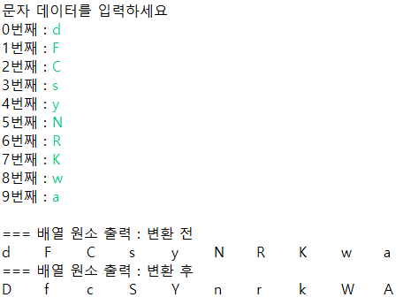

|  |
| --- |
| **[프로그램 소스]**  **import** java.util.Scanner;  **public** **class** HomeWork02 {  **public** **static** **void** main(String[] args) {  Scanner sc = **new** Scanner(System.***in***);  **char**[] arr = **new** **char**[10];  System.***out***.println("문자 데이터를 입력하세요: ");  **for** (**int** i = 0; i < arr.length; i++) {  System.***out***.print(i + 1 + "번째: ");  arr[i] = sc.next().charAt(0);  }  System.***out***.println("=== 배열 원소 출력 : 변환 전");  **for** (**char** result : arr) {  System.***out***.print(result + "\t");  }  System.***out***.println();  **for** (**int** i = 0; i < arr.length; i++) {  **if** ('a' <= arr[i] && arr[i] <= 'z') {  arr[i] = (**char**) (arr[i] - 32);  } **else**  arr[i] = (**char**) (arr[i] + 32);  }  System.***out***.println("=== 배열 원소 출력 : 변환 후");  **for**(**char** result : arr) {  System.***out***.print(result + "\t");  }  }  } |
| **[실행결과]** |

1. 크기가 7인 정수형 배열을 10부터 99사이의 난수로 초기화 한 후, 제시된 결과처럼 출력되는 프로그램을 작성하시오.

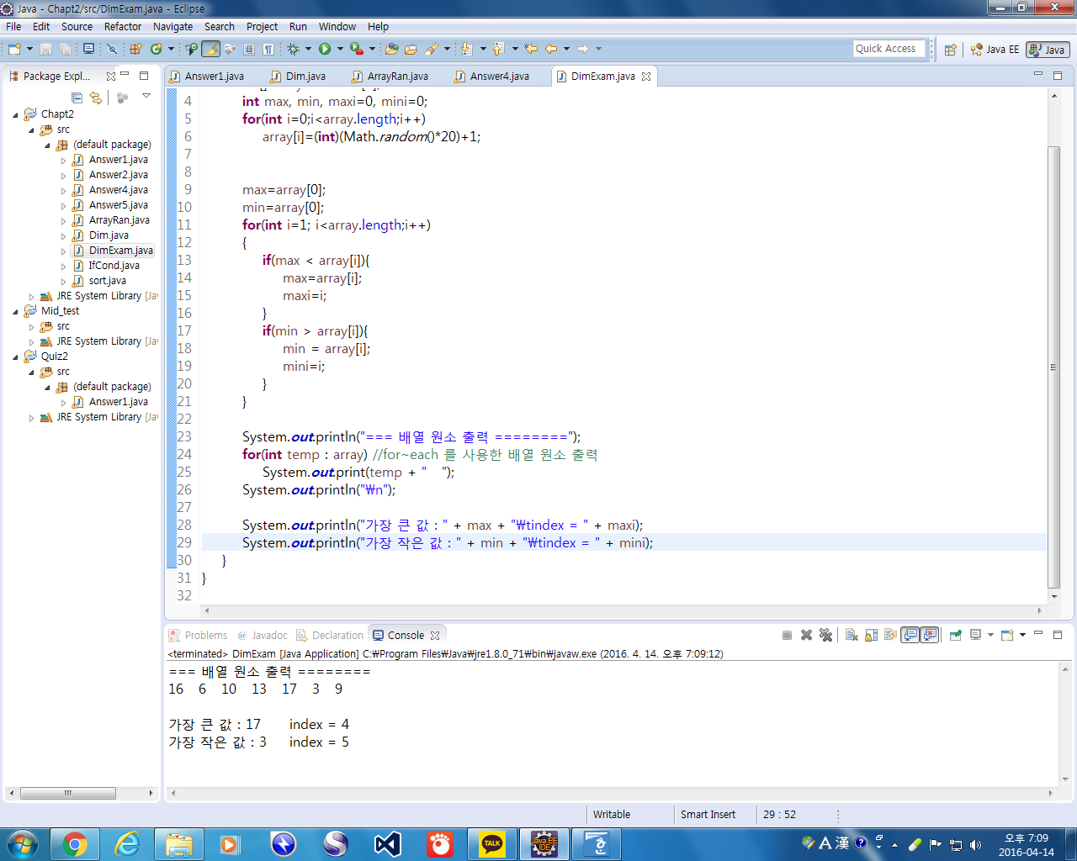

|  |
| --- |
| **[프로그램 소스]**  **public** **class** HomeWork03 {  **public** **static** **void** main(String[] args) {  **int** arr[] = **new** **int**[7];  **int** max = 0, min = 0, maxIndex = 0, minIndex = 0;  **for** (**int** i = 0; i < arr.length; i++) {  arr[i] = (**int**) (Math.*random*() * 90 + 10);  }  System.***out***.println("=== 배열 원소 출력 ===");  **for** (**int** result : arr) {  System.***out***.print(result + " ");  }  max = arr[0];  min = arr[0];  **for** (**int** i = 1; i < arr.length; i++) {  **if**(arr[i] > max) {  max = arr[i];  maxIndex = i;  }  **if**(arr[i] < min) {  min = arr[i];  minIndex = i;  }  }    System.***out***.println("\n가장 큰 값 : " + max + "\tindex = " + maxIndex);  System.***out***.println("가장 작은 값 : " + min + "\tindex = " + minIndex);  }  } |
| **[실행결과]** |